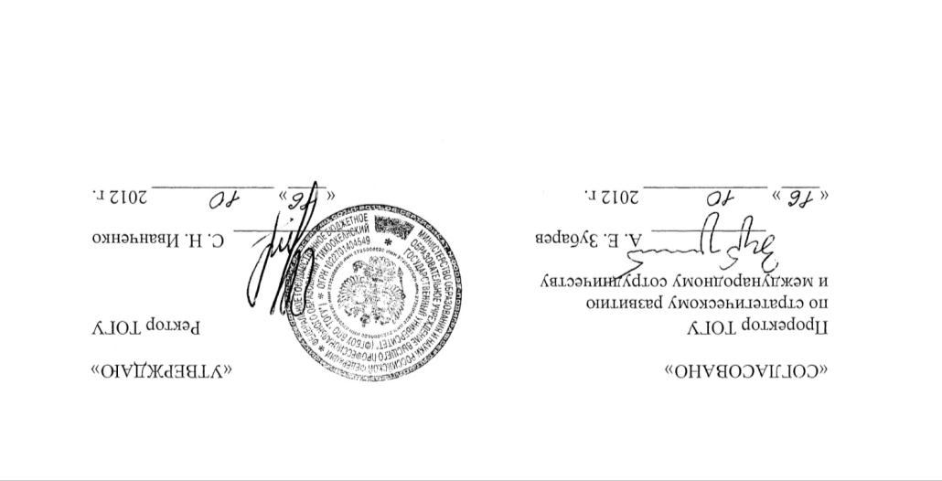

ПОЛОЖЕНИЕ О КОНКУРСЕ
ИННОВАЦИЙ В ОБРАЗОВАТЕЛЬНОЙ ДЕЯТЕЛЬНОСТИ
МОЛОДЫХ ПРЕПОДАВАТЕЛЕЙ ТОГУ

Хабаровск
2012

1. Перечень сокращений и обозначений
ТОГУ – Тихоокеанский государственный университет
Конкурс – Конкурс инноваций в образовательной деятельности молодых преподавателей ТОГУ
УМУ – учебно-методическое управление ТОГУ
НМС – научно-методический совет ТОГУ
ПСР ТОГУ– программа стратегического развития ТОГУ на 2012–2016 годы
ОД – Объединенная дирекция программ развития ТОГУ
ПП – переподготовка молодых преподавателей ТОГУ
ПК – повышение квалификации молодых преподавателей ТОГУ
ВПО – высшее профессиональное образование
2. Термины и определения
Молодые преподаватели – преподаватели, работающие в ТОГУ и имеющие степень доктора наук, до 40 лет включительно, или кандидата наук, до 35 лет включительно; преподаватели и сотрудники, имеющие педагогический опыт работы в ВПО РФ, без ученой степени, до 35 лет включительно (возраст исчисляется на момент подачи заявки).
Инновации в образовательной деятельности – нововведения, новшества, главным показателем которых является прогрессивное начало в развитии вуза по сравнению со сложившимися традициями и массовой практикой, инновации в системе образования связаны с внесением изменений в цели, содержание, методы и технологии, формы организации и систему управления; в стили педагогической деятельности и организацию учебно-познавательного процесса; в систему контроля и оценки уровня образования; в систему финансирования; в учебно-методическое обеспечение; в систему воспитательной работы; в учебный план и учебные программы; в деятельность преподавателя и студента.
Инновационная образовательная деятельность – деятельность по созданию (разработке), освоению и распространению (реализации) инноваций на том или ином уровне образования, направленная на реализацию результатов законченных научных исследований и разработок либо иных научно-технических достижений в новом или усовершенствованном продукте, в новом или усовершенствованном технологическом процессе, используемом в практической деятельности, а также связанные с этим дополнительные научные исследования и разработки.
Инновационная образовательная программа (ООП инновационного типа) – основная образовательная программа, предусматривающая интеграцию научно-образовательного потенциала вуза и отраслевой академической науки, партнёрские отношения с работодателями, использование возможности международного сотрудничества. Предусматривает инновационные изменения в содержании и методологии образования: новое содержание обучения, новые образовательные технологии, новые формы образовательного процесса, активные методы обучения, т. е. педагогические инновации.
Инновационные технологии в вузе – технологии, основанные на нововведениях: организационных (связанных с оптимизацией условий образовательной деятельности), методических (направленных на обновление содержания образования и повышение его качества) и управленческих.
Инновационное образование – образование, ориентированное не на передачу знаний, которые постоянно устаревают, а на овладение базовыми компетенциями, позволяющими приобретать знания самостоятельно, по мере необходимости. Инновационное образование связано с практикой более тесно, чем традиционное. Помимо освоения знаний актуальным становится освоение техник, с помощью которых можно получать, перерабатывать и использовать новую информацию. Инновационное обучение предполагает обучение в процессе создания новых знаний за счет интеграции фундаментальной науки, непосредственного учебного процесса и производства.
Инновационные методы в образовании – педагогические методы, основанные на использовании современных достижений науки и информационных технологий. Основными инновационными методами в образовании являются: методы проблемного и проектного обучения, моделирования, исследовательские методы, модульное обучение, игровые технологии, метод мозгового штурма, метод кейс-стади, метод творческих знаний, методы активного обучения, контекстного обучения и обучения на основе опыта. Инновационные методы могут реализовываться как в традиционной форме, так и в дистанционной технологии обучения с применением электронных мультимедийных учебников и учебных пособий; проблемно-ориентированного междисциплинарного подхода к изучению учебных дисциплин.
3. Общие положения
3.1. Конкурс проводится в рамках реализации ПСР ТОГУ на 2012–2016 годы. Организаторами Конкурса выступают ОД, НМС и УМУ ТОГУ.
3.2. Конкурс проводится в рамках реализации проекта «Организация и проведение конкурсов в образовательной и научно-исследовательской деятельности для аспирантов и молодых научно-педагогических работников вуза» по мероприятию «Создание условий для закрепления аспирантов и молодых научно-педагогических работников в вузе» ПСР ТОГУ, запланированных на очередной год в установленном порядке.
3.3. Настоящее Положение определяет порядок проведения и условия организации конкурса, основные требования к работам, представляемым на Конкурс.
3.4. Цель проведения Конкурса: поддержка творческой активности молодых преподавателей, направленная на внедрение инноваций в образовательную деятельность; повышение качества высшего профессионального образования; содействие развитию инновационного образования в ТОГУ через разработку инновационных ООП, внедрение инновационных методов и технологий ВПО; совершенствование профессионального мастерства и реализацию инновационных возможностей молодых преподавателей ТОГУ.
3.5. Задачи Конкурса:
- выявление лучших учебно-методических изданий, способствующих распространению инноваций в образовательной деятельности и повышению качества образовательного процесса в ТОГУ;
- стимулирование инновационной методической активности молодых преподавателей ТОГУ;
- стимулирование внедрения новых информационных форм, методов и компьютерных технологий подготовки и представления учебной и научной информации;
- содействие обновлению образовательных программ, содержания учебников и учебных пособий для высшей школы в соответствии с требованиями модернизации современной системы ВПО;
- внедрение инновационных результатов научных исследований в учебный процесс ТОГУ, актуализация социально-значимого научно-педагогического опыта;
- изучение и популяризация опыта инновационной научно-педагогической деятельности;
- создание условий для закрепления молодых преподавателей в ТОГУ.
4. Процедура проведения Конкурса
4.1. Общее руководство организацией Конкурса осуществляет первый проректор ТОГУ.
4.2. Конкурс проводится по следующим номинациям:
- инновационные технологии в вузе;
- инновационные образовательные программы ВПО РФ;
- инновационные методы в ВПО РФ;
- методические инновации в образовательной деятельности вузов.
4.2. В рамках Конкурса поддерживаются инновации в образовательной деятельности, реализованные в течение текущего года.
4.3. Функции организаторов Конкурса:
- организационное и методическое сопровождение Конкурса;
- подготовка информации и объявлений о Конкурсе;
- подготовка и рассылка Положения о Конкурсе;
- проведение консультационного сопровождения подготовки и проведения Конкурса;
- контроль оформления и подачи заявок участников Конкурса.
4.4. Для проведения Конкурса создается Конкурсная комиссия по вышеперечисленным номинациям, в состав которой включаются наиболее авторитетные преподаватели ТОГУ, ведущие активную инновационную образовательную деятельность, а также представители структур ТОГУ, реализующих функции управления учебно-методической деятельностью. Численность, персональный состав и функции Конкурсной комиссии, персональный состав секретариата утверждаются приказом ректора ТОГУ ежегодно на момент объявления Конкурса.
Авторы (соавторы), представившие свои работы на Конкурс, не могут быть членами Конкурсной комиссии.
4.5. Конкурсная комиссия, ОД, НМС и УМУ ТОГУ на основе результатов контроля подачи и оформления заявок формирует список участников Конкурса по объявленным номинациям, который утверждается приказом ректора ТОГУ.
4.5. Функции Конкурсной комиссии:
- обеспечение контроля соблюдения Положения о Конкурсе;
- уточнение (в случае необходимости) процедуры проведения Конкурса;
- установление регламента работы Конкурсной комиссии по номинациям Конкурса;
- сохранность конкурсных материалов;
- анализ и оценка представленных на Конкурс работ, а также документов, входящих в состав конкурсной заявки;
- осуществление (в случае необходимости) экспертизы конкурсных работ;
- подведение итогов Конкурса;
- документальное оформление итогов Конкурса;
4.6. Критерии оценки конкурсных работ:
- соответствие обязательному минимуму содержания государственных образовательных стандартов ВПО;
- образовательная актуальность;
- инновационность содержания;
- научно-методический уровень;
- творческий, самостоятельный характер;
- логичное и четкое изложение материала;
- практическая целесообразность, возможность применения в образовательном процессе;
- использование инновационных методов обучения;
- дидактическое обеспечение: соответствие направлению, специальности, дисциплине и программе, дидактический аппарат (вопросы, упражнения, тесты, интерактивные средства), наличие грифа;
- структура конкурсной работы (основная часть, иллюстрации, таблицы, введение, заключение, другие типовые и оригинальные компоненты).
4.7. В программу Конкурса входят два пленарных заседания, а также заседания по секциям (номинациям) в зависимости от количества поданных заявок. Программа заседаний Конкурса разрабатывается его организаторами.
5. Правила подачи конкурсной заявки
5.1. Для участия в Конкурсе необходимо представить конкурсную заявку, включающую:
- титульный лист (с указанием сведений об участнике, наименования работы и номинации Конкурса, на которую она представляется) (Приложение 1);
- выписка из протокола заседания кафедры, содержащая рекомендацию о выдвижении данной работы на Конкурс, в выписке должны быть отражено соответствие содержания конкурсной работы целям и задачам Конкурса;
- конкурсная работа (текст работы оформляется в свободной форме, но с обязательным изложением пунктов, отвечающих критериям оценки конкурсных работ, приведенным в п. 4.6;
- объем конкурсной работы не должен превышать 45 страниц (включая иллюстрационный материал) формата А 4, шрифт 14, интервал 1,5;
- список учебно-методических трудов за последние 3 года (Приложение 2); участники Конкурса могут представлять учебно-методические издания (в том числе электронные), опубликованные типографией ТОГУ или сторонними типографиями.
5.2. От одного участника–заявителя принимается не более одной конкурсной работы.
6. Подведение итогов конкурса
6.1. Определение победителей Конкурса осуществляется на основании оценки работ и докладов участников на основе 10-балльной шкалы по каждому критерию.
6.2. Конкурсная комиссия подводит итоги Конкурса и открытым голосованием определяет победителей на основании балльной оценки заявок. В случае равенства баллов голос Председателя Конкурсной комиссии имеет решающее значение.
6.3. Конкурсная комиссия на основании балльных рейтингов участников Конкурса в течение 10 рабочих дней с момента подведения итогов определяет победителей Конкурса по каждой номинации. По усмотрению Конкурсной комиссии возможно поощрение отдельных работ в каждой номинации (за высокий уровень, актуальность, а также по другим дополнительным критериям).
6.4. Победителем Конкурса не может быть признана конкурсная работа, набравшая менее половины максимально возможной суммы баллов.
6.5. Конкурс по отдельной номинации не проводится в случае, если в Конкурсную комиссию подано менее двух заявок.
6.6. Решение Конкурсной комиссии является окончательным и не подлежит изменению.
6.7. ОД, НМС и УМУ ТОГУ в 3-дневный срок после утверждения результатов Конкурса информирует его участников об итогах Конкурса.
6.8. Результаты Конкурса освещаются на официальном сайте ТОГУ и в средствах массовой информации.
7. Финансирование победителей Конкурса
Победители Конкурса по каждой номинации получают денежное вознаграждение за счёт средств ПСР ТОГУ в размере 100 тыс. р. Победители Конкурса на конкурсной основе могут награждаться стажировками по соответствующим направлениям на следующий календарный год (после принятия положительного решения Конкурсной комиссии, ОД разрабатывает и представляет на утверждение ректору университета смету расходов по каждой стажировке).
8. Прочие положения
8.1. Работы, представленные на Конкурс, дополнительно не рецензируются и не возвращаются. Отклонённые Конкурсной комиссией заявки авторам не возвращаются. Причины непринятия или неудовлетворения авторам не сообщаются.
8.2. Апелляции по итогам Конкурса не принимаются.
8.3. К конкурсу не допускаются работы:
- оформленные с нарушением правил подачи конкурсной заявки;
- направленные на Конкурс после объявленного срока;
- направленные на иные конкурсы.
9. Сроки проведения Конкурса
Конкурс проводится ежегодно, в IV квартале текущего года.
Сроки проведения Конкурса определяются ОД, НМС и УМУ ТОГУ и утверждаются приказом ректора.
Заявки предоставляются в бумажном и электронном видах.
Заявки на бумажных носителях (один экземпляр) направляются в НМС ТОГУ (ауд. 238л) Гомза Татьяне Васильевне. На конверте необходимо указать название Конкурса, ФИО участника, кафедру (подразделение), номинацию. Тел. 37-52-50. Заявки в электронном виде направляются по адресу: averbukh-elena@rambler.ru.
Авербух Елене Александровне

Приложение 1
Титульный лист заявки

МИНИСТЕРСТВО ОБРАЗОВАНИЯ И НАУКИ РФ
ФГБОУ ВПО «Тихоокеанский государственный университет»

Заявка на конкурс
инноваций в образовательной деятельности молодых преподавателей ТОГУ

Тема конкурсной работы
__________________________________________________________

Номинация
_________________________________________________________

ФИО участника Конкурса_______________________________________________
Должность участника___________________________________________________
Ученое звание, ученая степень___________________________________________
Наименование кафедры (подразделения, научной школы)____________________
Аудитория____________________________________________________________
Контактный телефон, e-mail участника____________________________________

Хабаровск
2012

Приложение 2
Список учебно-методических трудов по теме, представленной на конкурс
(ФИО)
№  п/п | Наименование  работы, ее вид | Форма  работы | Выходные  данные | Объем  в п. л. | Соавторы
1 | 2 | 3 | 4 | 5 | 6
Участник Конкурса (подпись, дата)

